Памятка обучающимся выходящим на производственную практику.
АО «Петербургский тракторный завод». Адрес: Санкт-Петербург, пр. Стачек, 47.

Уважаемый студент!
Внимательно прочти и сохрани эту памятку у себя в телефоне.
Она поможет тебе сориентироваться

Обязательные условия прохождения практики:

- Студент проходящий практику обязан следовать правилам внутреннего трудового распорядка, которые утверждены работодателем. Не выполнение требований, установленных работодателем: прогул без уважительной причины, опоздания, не выполнение трудовых обязанностей и другие нарушения являются основанием для увольнения. Предприятие вправе отказать в прохождении практики и подписании отчёта по практике, т.к. с момента заключения трудового договора студент наделяется всеми правами работника завода.
- В период сессии студенту предоставляется возможность оформления заявления за свой счет, согласованного заранее с руководителем структурного подразделения на основании графика экзаменов учебного заведения.
- Причиной отсутствия студента является только официальный больничный лист или заявление за свой счет, оформленное и согласованное в структурном подразделении за 2 дня, по серьезной уважительной причине.
- Отчет заполняется на основании табеля посещаемости (для совершеннолетних 40 часов в неделю или согласованному индивидуальному графику).
- В случае длительной нетрудоспособности практика переносится.
- По итогам прохождения практики проводится анкетирование.

Собеседование

- Возьмите паспорт. Пропуск выдаётся только при наличии паспорта! В случае замены паспорта, необходимо предоставить новые данные не менее, чем за 2 суток вашему куратору либо специалисту по работе с СУЗами АО «ПТЗ».
- Возьмите направление на практику (запрашивать у организатора практики вашего учебного заведения).
- При себе необходимо иметь ксерокопии документов:
- Паспорт первая страница + регистрация
- СНИЛС
- ИНН
- Документы воинского учета
- Сведения о трудовой деятельности «Справка СТД-Р» (способы получения справки гос.услуги - личный кабинет - каталог услуг - выписка из электронной трудовой, либо в МФЦ)
4. Приезжайте за 2 часа до начала собеседования!

5. Ваш маршрут - на ст. м «Кировский завод», выйдите из метро, нужно перейти дорогу по подземному переходу (пр. Стачек) и выйти в левый выход, немного пройдете вперед, увидите желтые въездные ворота Кировского завода (напротив метро) пр. Стачек дом 47.

6. Получите пропуск в бюро пропусков ОАО «Кировский завод» (коричневая дверь справа от жёлтых въездных ворот, в торце здания, 2 этаж.) Режим работы бюро пропусков с 8.00. Обеденный перерыв с 12 до 13 часов.
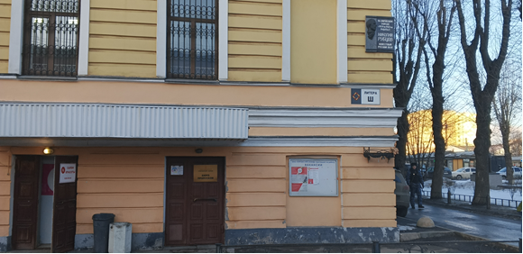

- Далее пройти на территорию завода через проходную с пропуском (проходная слева от въездных ворот завода белые двери).

8. Зайдете на территорию перед вами широкая дорога (см. карту завода), идете по ней прямо, до железнодорожных путей, после них повернете направо к ёлкам, за ними памятник Ленину, этот участок пройдете наискосок и увидите здание – Заводоуправление АО «Петербургский тракторный завод (белое, 8 этажей, с баннерами тракторов) 3 этаж, каб. №308. Контактный тел. 89277780958 Ахматова Василя Равильевна – специалист по взаимодействию с СУЗ.
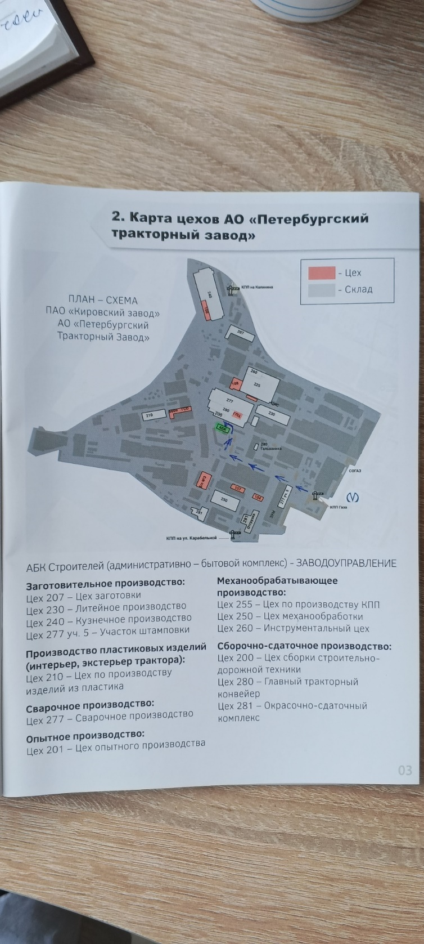

9. Проходите инструктаж по охране труда каб.№513 либо учебный класс.

10. Проходите консультацию о трудовой дисциплине и социальных проектах на АО «ПТЗ».

11. Совместно со специалистом СУЗ направляетесь на собеседование к руководителю структурного подразделения.

12. Если вы прошли отбор, заполняете заявление на трудоустройство и получаете направление на мед. комиссию у менеджеров по персоналу.
Рекомендуем взять контактные телефоны вашего наставника, табельной цеха, менеджера по персоналу!

13. Медкомиссия проходит в течении 3-5 дней, после чего вы присылаете фото заключения медкомиссии специалисту по взаимодействию СУЗ Ахматовой Василе Равильевне тел. 89277780958 (воцап группа «Практиканты АО «ПТЗ»)

Трудоустройство

1. Первый день практики является первым рабочим днём, соответственно опоздания не допустимы! В это день вы трудоустраиваетесь. Приходите в бюро пропусков к 8.00 получаете пропуск и направляетесь к менеджеру по персоналу вашего подразделения на трудоустройство.
При себе иметь оригиналы документов:
1. Паспорт первая страница + регистрация
2. СНИЛС
3. ИНН
4. Документы воинского учета
5. Сведения о трудовой деятельности «Справка СТД-Р» (способы получения справки гос.услуги - личный кабинет - каталог услуг - выписка из электронной трудовой, либо заказать в МФЦ)
6. Реквизиты банковской карты (для перевода заработной платы)
7. Справка о прохождении медкомиссии.

Перейдите по QR-коду, вы будете включены в группу практикантов и получать актуальную информацию. Телефонные звонки и ответы на все вопросы в чате строго пн.-пят. с 8.15 до 16.45!
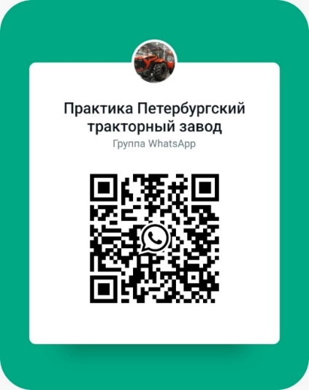

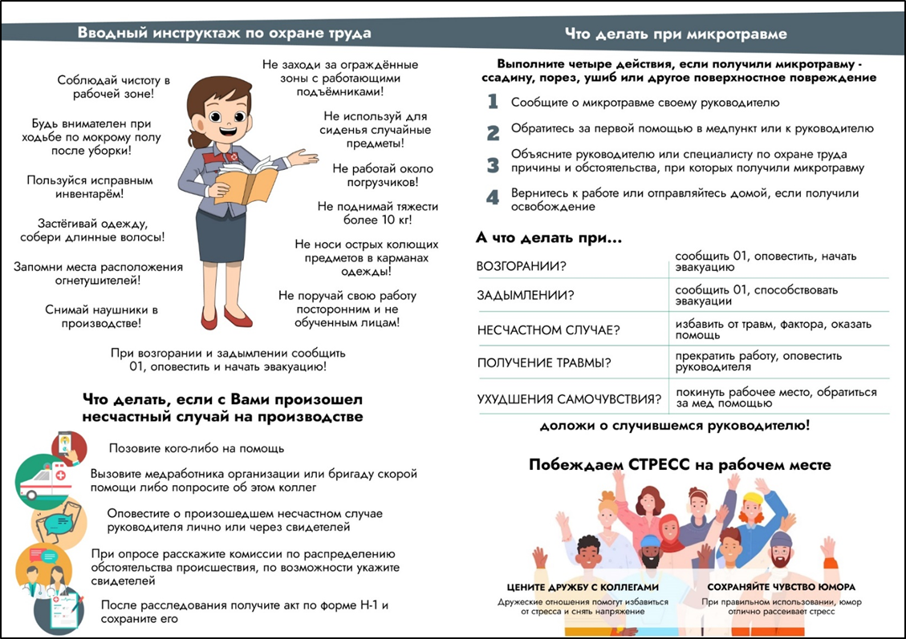
Это должен знать каждый сотрудник!

